Pressrelease Stockholm
Matkomfort 2019-11-20

Seniorglädje och Matkomfort vill höja livskvaliteteten för äldre

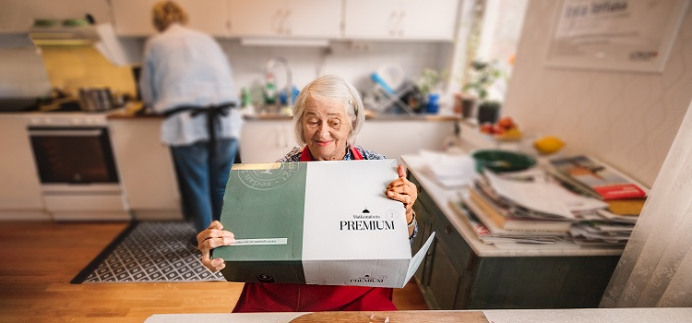
Kattis 72 år, hjälper Birgith 81 år att laga mat. Båda älskar att kombinera umgänget med matlagningen.

Att många äldre har svårt att själva laga bra och näringsriktig mat är inget nytt. Många äldre är också ofrivilligt ensamma och önskar mer social stimulans i livet. I samarbete mellan Seniorglädje och Matkomfort erbjuds äldre näringsriktig mat kombinerat med social stimulans. Detta genom Matkomforts matkasse tillsammans med en seniorvän från Seniorglädje som hjälper till med matlagningen i hemmet.

Seniorglädje grundades 2016 av systrarna Susanne och Cecilia Sidmalm. Företaget fokuserar på att skapa livskvalitet för äldre samt avlastning för anhöriga i omsorgen om en förälder. Seniorglädje erbjuder en personligt matchad seniorvän som besöker den äldre på regelbunden basis. ”Vi såg att det behövdes ett alternativ eller ett komplement till dagens hemtjänst. Många äldre önskar att det är samma person som kommer på besök och man önskar också större möjlighet att själv påverka vilka insatser man önskar stöd med. Ena dagen vill man komma ut på promenad, andra dagen kanske man vill ha hjälp att bädda om sängen. Kontinuitet och självbestämmande är våra ledord”, säger Susanne Sidmalm.

Nu tar man alltså nästa steg och genom samarbetet med Matkomfort erbjuder man från och med 10 november matlagning i hemmet. Seniorvännen lagar mat, sitter ner i lugn och ro vid måltiden, gör i iordning matlådor för resten av veckan samt diskar och städar undan efter måltiden. Som grädde på moset får den äldre social samvaro och en samtalspartner under både matlagningen och måltiden.
Man beställer enkelt hem en matkasse från Matkomforts hemsida. Matleveransen sker på söndagen och på måndagen kommer sedan den personligt utvalda seniorvännen och lagar mat och umgås med den äldre. På detta sätt säkerställs både det sociala umgänget samt att god, näringsriktig mat serveras på tallriken.
”Detta samarbete känns helt rätt i hjärtat”, säger Fredrik Åkesson, marknadschef och medgrundare av Matkomfort. ”Att kunna hjälpa äldre att få bättre vardagsmat men också hjälp att tillaga maten och inte minst att få sällskap runt middagsbordet tror vi kommer öka livskvalitén för många äldre. Idag får vi massor av fin feedback från barnfamiljer som tycker deras vardag har blivit lättare och mer harmonisk tack vare Matkomfort. Nu vill vi ta ett krafttag och säkerställa att ännu fler äldre också får möjlighet att äta vår hemlagade mat i sin vardag”, fortsätter Fredrik.
”Att samarbeta med Matkomfort med sitt unika och flexibla koncept känns helt rätt för oss” säger Cecilia Sidmalm, vd på Seniorglädje. ”Genom att Matkomforts kockar gör de svåra, tidskrävande momenten så blir tillagningen för seniorvännen enkel. Detta gör att fokus också får hamna på samtal och det sociala”, fortsätter Cecilia.
Kontakt
Henrik Isaksson Matkomfort henrik@matkomfort.se Tfn: 08-4081117
Cecilia Sidmalm Seniorglädje cecilia@seniorgladje.se Tfn: 076-8017575

Om Matkomfort
Matkomfort säljer vardagsmiddagar som levereras hem till dörren. Maten är tillagad från grunden och förberedd så långt att det bara behövs 5-20 minuter aktiv tid i köket, beroende på vilken meny du väljer.
Matkomfort ger dig näringsriktiga, goda och vällagade middagar varje vecka med lättlagad mat för vardagskvällar då man varken har tid eller lust att planera, handla och laga en stor middag från grunden. Varje hushåll kan bestämma exakt hur många portioner man behöver.
Matkomfort startades 2008 och har i dag cirka 2 500 abonnenter i Storstockholmsområdet + Uppsala med omnejd. Varje vecka lagas ca 18.000 portioner mat.
Läs mer på matkomfort.se
Om Seniorglädje
Seniorglädje grundades 2016 av systrarna Cecilia Sidmalm och Susanne Sidmalm. Genom egna erfarenheter av omsorg om deras mamma insåg de att det behövdes ett alternativ eller ett komplement till hemtjänsten. Med sina anställda seniorvänner erbjuder man skräddarsydda besök i hemmet, det är alltid samma person som kommer på besök och den äldre och dennes anhöriga är med i matchningen av seniorvän.
Tjänster som erbjuds är bland annat promenadsällskap, högläsning, hjälp att handla, matlagning, ledsagning till läkarbesök, hjälp med städ och tvätt. Seniorglädjes seniorvänner är pigga pensionärer som önskar ett meningsfullt extrajobb.
Läs mer på seniorgladje.se

